MINIBOLEIBOLA
Definizioa
-Hastapenean, hasiera batean kolaborazio solik lantzen hasten gara, hau da, egoera erraz bat jartzen diegu haurrei. Ondoren, modu progresibo batean zailtasuna handitu egingo dugu (arerio sartuz, adibidez).
-Txikiekin jokatzen den modalitatea da, baina guk ere jolas dezakegu gure helburu eta beharren arabera.
-Ekialdeko Alemanian sortu zen joko erraz hau:
- Sarea txikitu zuten.
- Kantxa murriztu zuten.
- Baloi txikiagoak erabiltzen zituzten.
-Irakaskuntzarako erabiltzen den kirol edo joko bat dela esan dezakegu.
Aplikazio esparruak
-Eskola, kirol eskola eta aisialdiko jarduerak.
Zelaiak, sakea eta sarea, mailaren arabera
-Benjaminak (10 urte)
- Zelaia
  - 3 vs 3
  - 4,5 m zabalera x 9 m luzera.
- Sakea
  - Hondoko marra.
- Sarea
  - 2 m.
-Alebinak (11-12 urte)
- Zelaia
  - 4 vs 4
  - 6 m zabalera x 12 m luzera.
- Sakea
  - Hondoko marra.
- Sarea
  - 2,10 m.
-Bi kasuetan barilak ez dira beharrezkoak.
Taldeen egitura
-Benjaminak 3 zelaian eta gutxienez 4 partidan.
-Alebinak 4 zelaian eta gutxienez 5 partidan.
- Bi kasuetan, txandaka jokatzen dute.
- Jokalari bakoitzak gutxienez set bat jokatu behar du.
- Horrez gain, gutxienez 10 jokalari eraman behar dituzte.
Baloia
-Zirkunferentzia: 62-64 cm.
-Pisua: 190-220 gr.
Puntuaketa
-Puntu bat jokaldi bakoitzean.
-3 set (beti jokatzen dira hirurak).
-25 puntutara.
-26 puntura gehienez.
-Sailkapena 2 – 1 – 0.
Hutsarteak
-Talde bakoitzak 30 segundo ditu hutsarte bat egiteko.
-Set bakoitzean, 2 hutsarte egin ahal dituzte.
-Bizkaia ez da hutsarterik eskatzen Entrenatzailea jokalariengandik oso gertu dagoenez, hutsarte baten egongo balira bezala komunikatzen dira.
Aldaketak
-Benjamin 2 aldaketa set bakoitzean.
-Alebinak 3 aldaketa set bakoitzean.
- Kontuan izan behar ditugu set osoa jokatzen duten jokalariekin, hau da, jokalariak txandakatzen joan behar gara, helburua denok jokatzea delako.
Teknika
-Hatz ukitua.
-Besaurre ukitua.
-Sakea.
-Baloia goitik jotzea.
Progresio taktikoa
- 1 + 1, 1 x 1.
- 2 + 2, 2 x 2.
- 3 + 3, 3 x 3.
- 4 + 4, 4 x 4.
Espazioaren erabilera
-Espazioa luzeran erabiltzea.
-Espazioa zabaleran erabiltzea.
-Espazioa erabilpen mistoa.
- Lortu nahi ditugun helburuen arabera, espazioaren erabilera moldatuko dugu.
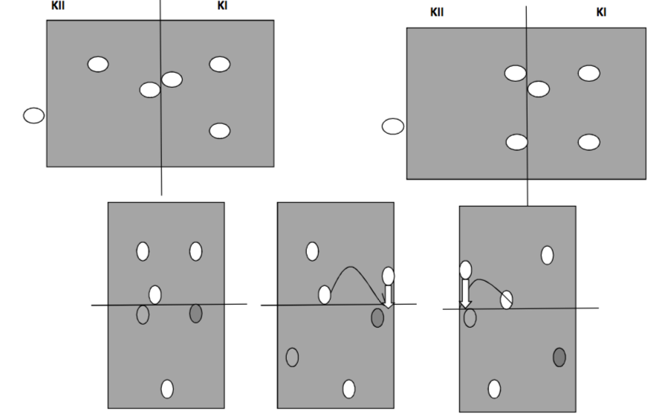
- Horrez gain, blokeoak egiteko desplazamenduak lantzea oso garrantzitsua da.
Mailen arteko ezberdintasunak
 | Benjaminak | Alebinak
Adina | 10 urte | 11-12 urte
Zelaia | - 3 vs 3  - 4,5 m zabalera x 9 m luzera. | - 4 vs 4  - 6 m zabalera x 12 m luzera.
Sakea | Hondoko marra | Hondoko marra
Sarea | 2 m | 2,10 m
Taldeen egitura | 3 zelaian eta gutxienez 4 partidan | 4 zelaian eta gutxienez 5 partidan
Aldaketak | 2 aldaketa set bakoitzean | 3 aldaketa set bakoitzean

